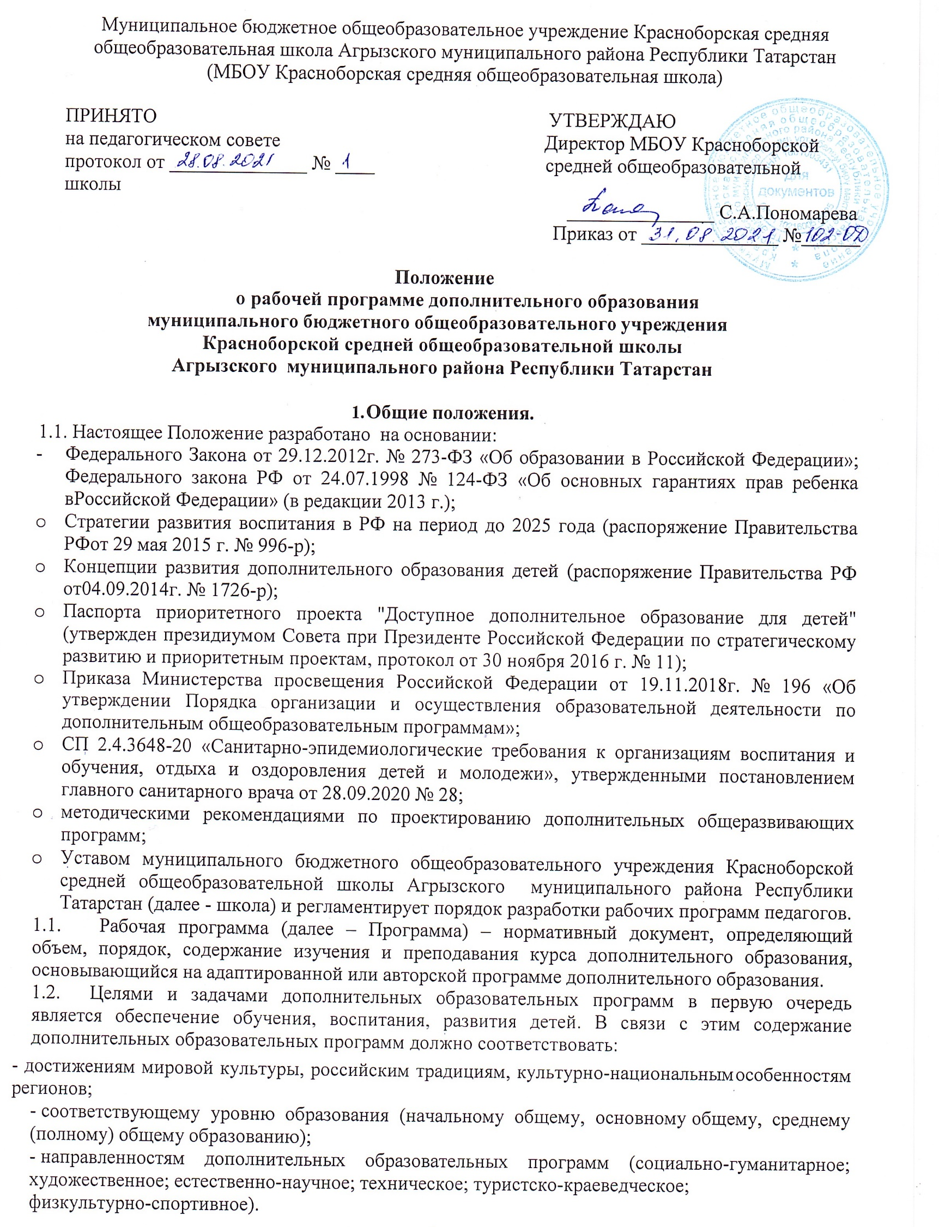
Допустимы к применению дистанционные образовательные технологии или электронное обучение
  - Цель рабочей программы – создание условий для планирования, организации и управления образовательным процессом по определенному виду деятельности одной из направленностей дополнительного образования.
Задачи программы:
- дать представление о практической реализации образовательного курса;
- конкретно определить содержание, объем, порядок изучения образовательного процесса с учетом целей, задач и особенностей учебно-воспитательного процесса образовательного учреждения и контингента обучающихся.
  - Функции рабочей программы:
- программа является документом, обязательным для выполнения в полном объеме;
- определяет содержание образования, то есть фиксирует состав элементов содержания, подлежащих усвоению обучающимися;
- определяет логическую последовательность усвоения элементов содержания, организационные формы и методы, средства и условия обучения;
- выявляет объекты контроля и критерии оценки уровня обученности обучающихся
  - В дополнительном образовании федеральные государственные образовательные стандарты не предусматриваются (ФЗ 273 - ст.2, п.14): содержание дополнительных общеразвивающих программ, сроки обучения по ним, формы, порядок и периодичность аттестации обучающихся определяются образовательной программой, самостоятельно
разработанной и утвержденной организацией, осуществляющей образовательную деятельность (ФЗ 273 - ст. 75 п.4); дополнительные общеразвивающие программы ежегодно обновляются с учетом развития науки, техники, технологий, культуры, экономики и социальной сферы.

Классификация дополнительных образовательных программ
    - По степени авторства

Примерная (типовая программа)
Утверждается Министерством образования и рекомендуется Управлением дополнительного образования по той или иной области или направлению деятельности. Задаёт некий базовый минимум знаний, умений, навыков детей по конкретному направлению деятельности.

Модифицированная (адаптированная) программа
В основу положена примерная программа либо программа, разработанная другим автором. Но изменённая с учётом особенностей образовательного процесса, возраста и уровня подготовки детей, режима и временных параметров осуществления деятельности. Нестандартности индивидуальных результатов обучения и воспитания.
Диагностика результатов связана с демонстрацией достижений обучающихся: экзамены, отчётные концерты, выставки, выступления на конкурсах, конференциях, при этом не отрицаются количественные показатели знаний, умений и навыков. Коррективы вносятся в программу самим педагогом и не затрагивают концептуальных аспектов, основ организации образовательного процесса. Традиционной структуры занятий, присущих исходной программе. Экспериментальная программа
Разрабатывается педагогом с целью решения какой – либо практической задачи, связанной с преодолением трудностей в образовательном процессе. Экспериментальная программа- это версия методического решения конкретной проблемы. Такая программа может предлагать изменение содержания, организационно- педагогических основ и методов обучения, вводить новые области знания, апробировать новые педагогические технологии.
Экспериментальная программа проходит апробацию с целью снять конкретные трудности образовательном процессе. По мере апробации - в случае выявления новизны предложений автора- может претендовать на авторскую. На работу по экспериментальной программе должно быть разрешение методического совета и руководителя УО

Авторская программа
Это программа, обладающая актуальностью, оригинальностью и обязательно новизной. Она создана педагогом и принадлежит ему на правах интеллектуальной собственности. Это программа преподавания либо впервые вводимого курса (предмета), либо собственного подхода к традиционным темам. Автор в пояснительной записке к программе должен убедительно показать принципиальные отличия его разработки от подходов других авторов, решающих сходную проблему. Авторская программа должна быть рекомендована к использованию методическим советом и утверждена руководителем учреждения. Официально статус авторской присваивается программе органом управления образованием.
1.5.1. По уровню сложности содержания могут быть отнесены к
"Стартовый уровень". Предполагает использование и реализацию общедоступных и универсальных форм организации материала, минимальную сложность предлагаемого для освоения содержания программы.
"Базовый уровень". Предполагает использование и реализацию таких форм организации материала, которые допускают освоение специализированных знаний и языка, гарантированно обеспечивают трансляцию общей и целостной картины в рамках содержательно-тематического направления программы.
"Продвинутый уровень". Предполагает использование форм организации материала, обеспечивающих доступ к сложным (возможно узкоспециализированным) и нетривиальным разделам в рамках содержательно-тематического направления программы. Также предполагает углубленное изучение содержания программы и доступ к околопрофессиональным и профессиональным знаниям в рамках содержательно-тематического направления программы.
Каждый учащийся должен иметь доступ к любому из уровней, соответствующему его возрастным и индивидуальным особенностям, определяющим его готовность к освоению содержания дополнительной общеразвивающей программы

По сроку реализации
краткосрочные – программы, тематических спецкурсов, рассчитанные на срок менее 1 учебного года;
одногодичные – программы, рассчитанные на 1 год обучения;
долгосрочные – программы, рассчитанные на несколько лет обучения, но не более 6 лет; Если образовательная программа кружка рассчитана на несколько лет обучения, то цели и задачи ставятся на каждый год обучения.

По особенностям развития
общие – программы, ориентированные на широкий контингент кружковцев;
специальные – программы, ориентированные на особенности развития кружковцев:
- для одаренных и талантливых;
- для детей и молодежи с особенностями психофизического развития.

Методические условия реализации программы
Методические условия реализации программы – раздел образовательной программы, который включает строго последовательное и системное описание обстановки, условий, точное создание которых позволяет осуществлять эффективный учебно-воспитательный процесс.

Типы занятий:
- комбинированный;
- первичного ознакомления с материалом;
- усвоение новых знаний;
- применение полученных знаний и умений на практике;
- закрепления, повторения;
- итоговое.
Форма организации учебного занятия – внешний вид организации учебно-воспитательной работы.

Формы организации учебного занятия:

- кружковое занятие;
- круглый стол;
*соревнование;
- урок-лекция;
*концерт;
- урок-репортаж;
*выставка;
- урок-путешествие;
*экскурсия;
- заочная экскурсия;
*диспут;
- творческая мастерская;
- творческий отчет;
- урок-игра и др.

Метод – способ взаимосвязанной деятельности педагога и воспитанника, направленный на решение образовательно-воспитательных задач.
Прием – составная часть метода, конкретный способ, направленный на решение образовательно-воспитательных задач.
Педагогическая технология – последовательность действий воспитанника по достижению поставленной цели при условии полной управляемости учебно-воспитательного процесса педагогом.
Формы аттестации – зачет, контрольная работа, творческая работа, выставка, конкурс,
фестиваль художественно‐ прикладного творчества, отчетные выставки, отчетные концерты, открытые уроки, вернисажи и т.д.: разрабатываются индивидуально для определения результативности усвоения образовательной программы, отражают цели и задачи программы.
Оценочные материалы – пакет диагностических методик, позволяющих определить достижение учащимися планируемых результатов.

Технология разработки и утверждения рабочей программы
Рабочая программа составляется педагогом дополнительного образования по определенному виду деятельности одной из направленностей дополнительного образования на учебный год.
  - Проектирование содержания образования осуществляется индивидуально каждым педагогом в соответствии с уровнем его профессионального мастерства до 31 августа. Допускается разработка Программы коллективом педагогов.
  - Утверждение Программы предполагает следующие процедуры:
    - обсуждение программы на заседании предметного методического объединения;
    - рассмотрение и принятие к утверждению на заседании педагогического совета ОУ (допускается проведение экспертизы программы с привлечением внешних экспертов);
    - утверждение приказом руководителя.
2.3. Все изменения, дополнения, вносимые педагогом в Программу в течение учебного года, должны быть согласованы с заместителем директора по ВР.

Структура рабочей программы
  - Структура Программы является формой представления образовательного курса как целостной системы, отражающей внутреннюю логику организации учебно-методического материала, и включает в себя следующие элементы:
- Титульный лист.
- Пояснительная записка
- Содержание программы.
- Тематическое планирование.
- Календарно-тематическое планирование
  - Титульный лист – структурный элемент программы, представляющий реквизиты учреждения, сведения о названии программы (в названии желательно отразить принадлежность к образовательной направленности), адресность, год реализации (Приложение 1).
  - Пояснительная записка – компонент, часть программы, в которой обозначены основы организации процесса обучения какому-либо курсу, предмету

Пояснительная записка
1. | Образовательная организация | МБОУ Красноборская средняя общеобразовательная школа
2. | Полное название программы | Рукодельница
3. | Направленность программы | художественная
4. | Срок реализации | 1 год
5. | Возраст обучающихся | 10-12 лет

6. | Характеристика программы  - тип программы  - вид программы  - форма организации содержания и учебного процесса | дополнительная общеобразовательная общеразвивающая  модульная
7. | Цель программы
8. | Планируемые результаты которыми должны овладеть обучающиеся в процессе изучения  данного курса;
9. | Срок реализации
10. | Формы и методы деятельности
11. | Формы мониторинга результативности | Выставки и т.п.
12. | Результативность реализации программы | Участие в выставках и т.п.

3.4. Содержание программы реферативное (краткое) описание разделов (модулей) и тем программы в соответствии с последовательностью, заданной учебным (тематическим) планом, с указанием теоретических и интерактивных (практических) видов занятий. Содержание программы направлено на достижение целей программы и планируемых результатов ее освоения. В содержании программы приводится краткое описание разделов и тем.
3.5. Тематическое планирование с указанием количества часов, отводимых на освоение каждого раздела, составляется в виде таблицы:

Тематическое планирование
№ п/п | Наименование разделов и тем | Всего часов | Деятельность учителя по реализации программы воспитания.
№ п/п | Наименование разделов и тем | Всего часов | Ключевые задачи воспитания | Виды и формы деятельности
 | Итого
  - Календарно-тематическое планирование составляется в форме таблицы.
№  п/п | Тема занятия | Дата |  | Примечание
№  п/п | Тема занятия | По плану | По факту | Примечание
1.

Оформление рабочей программы
4.2.Рабочая программа должна быть оформлена по образцу, аккуратно, без исправлений выполнена на компьютере. Текст набирается в редакторе Word шрифтом Times New Roman, кегль 12-10, межстрочный интервал одинарный, выравнивание по ширине, поля со всех сторон 1- 2 см; центровка заголовков и абзацы в тексте выполняются при помощи средств Word, листы формата А4 (альбомная ориентация). Таблицы вставляются непосредственно в текст. Титульный лист считается первым, но не нумеруется.

Заключительные положения.
  - Настоящее Положение утверждается директором МБОУ Красноборской средней общеобразовательной школы и вступает в силу с даты его утверждения.
  - Изменения и дополнения могут быть внесены в данный локальный акт с момента регистрации новой редакции Устава.
  - Положение утрачивает силу в случае принятия нового Положения о локальных актах.
  - Вопросы, не урегулированные настоящим Положением, подлежат урегулированию в соответствии с действующим законодательством РФ, Уставом МБОУ Красноборской средней общеобразвательной школы и иными локальными нормативными актами.
  - Настоящее Положение размещается на сайте МБОУ Красноборской средней общеобразвательной школы.

Приложение 1
Муниципальное бюджетное общеобразовательное учреждение
Красноборская средняя общеобразовательная школа
Агрызского муниципального района Республики Татарстан
(МБОУ Красноборская средняя общеобразовательная школа)

РАССМОТРЕНА  на заседании Педагогического совета Протокол от _____ №  ПРИНЯТА  на заседании Педагогического совета Протокол от _____ № |  | УТВЕРЖДЕНА  Директор школы  ________С.А. Пономарева  Приказ от 31.08.2021  №102-ОД

ДОПОЛНИТЕЛЬНАЯ ОБЩЕОБРАЗОВАТЕЛЬНАЯ (ОБЩЕРАЗВИВАЮЩАЯ) ПРОГРАММА
технической направленности
«Инфознайка»
Возраст обучающихся 8-9 лет
Срок реализации 1 год

Составитель:
Иванов Иван Иванович,
учитель начальных классов
первой квалификационной категории

педагог дополнительного образования

с. Красный Бор, 2021

